План кустового методического объединения по теме

1. Приветствие
2. Практикум
3.Чаепитие

Цель мероприятия:
Цель: совершенствовать формы и методы работы по пропаганде безопасного образа жизни

Подготовила:
Парохонько А.В. – ст. воспитатель
2021г.

МКДОУ ДЕТСКИЙ САД «ЕЛОЧКА» п. НЕВОНКА

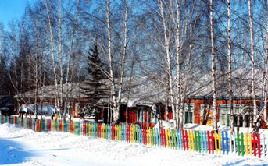

«Безопасные дороги детям»
